Итак, представляем топ 10 самых маленьких государств в мире.

Самые маленькие страны мира
Включены только независимые государства, признанные другими государствами. Также включены ассоциированные государства (форма конфедерации из объединившихся на двусторонней основе неравнозначных государств, при которой меньшее государство, формально сохраняя суверенитет и независимость, доверяет значимую часть своих властных полномочий большему государству).
Название | Площадь, км² | Население, 2000 г., тыс. чел. | Плотность населения, чел/км²
Ватикан | 0,44 | 0,9 | 2 045
Монако | 2 | 32 | 15 847
Науру | 21 | 12 | 564
Тувалу | 26 | 11 | 417
Сан-Марино | 60 | 27 | 449
Лихтенштейн | 160 | 32 | 200
Маршалловы о-ва | 181 | 68 | 376
Сент-Китс и Невис | 269 | 39 | 108
Мальдивы | 300 | 301 | 1 005
Гренада | 340 | 89 | 264
Самые маленькие по площади государства по континентам и частям света
Самая маленькая страна Азии - Мальдивы (площадь - 298 км²).
Самая маленькая страна Океании - Науру (площадь - 21 км²).
Самая маленькая страна Европы - Мальтийский орден (площадь - 0,012 км²).
Самая маленькая страна Африки - Сейшельские Острова (площадь - 455 км²).
Самая маленькая страна Северной Америки - Сент-Китс и Невис (площадь - 261 км²).
Самая маленькая страна Южной Америки - Суринам (площадь 163 270 км²).

Самые маленькие страны мира по населению

Включены только независимые (включая ассоциированные) государства, признанные другими государствами).
10-е место: Сент-Китс и Невис (об этой стране см. выше). Население - 49 898 чел.
9-е место: Лихтенштейн (об этой стране см. выше). Население - 35 870 чел.
8-е место: Сан-Марино (об этой стране см. выше). Население - 32 075 чел.
7-е место: Палау - островное государство в Тихом океане. Находится в ассоциации с США. Состоит из 328 островов, общей площадью 458 км². Население - 20 842 чел.
6-е место: Острова Кука (об этой стране см. выше). Население - 19 569 чел.
5-е место: Мальтийский орден (подробнее о нём см. выше). В ордене состоят 12,5 тысяч человек.
4-е место: Тувалу (об этой стране см. выше). Население - 10 544 чел.
3-е место: Науру (об этой стране см. выше). Население - 9 322 чел.
2-е место: Ниуэ - остров и одноимённое самоуправляемое государственное образование в свободной ассоциации с Новой Зеландией в южной части Тихого океана. Площадь - 261,46 км², население - 1 398 чел.
Самое маленькое по населению государство мира - Ватикан (об этой стране см. выше). Население - 836 чел.
Самые маленькие по населению государства по континентам и частям света
Самая маленькая страна Азии - Южная Осетия (население - 72 000 чел.) - частично признанное государство: была признана Россией и четырьмя другими государствами-членами ООН (Никарагуа, Науру, Венесуэлой и Тувалу).
Самая маленькая страна Океании - Ниуэ (население - 1 398 чел.)
Самая маленькая страна Европы - Ватикан (население - 836 чел.)
Самая маленькая страна Африки - Сейшельские Острова (население - 87 476 чел.)
Самая маленькая страна Северной Америки - Сент-Китс и Невис (население - 49 898 чел.)
Самая маленькая страна Южной Америки - Суринам (население - 472 000 чел.)

Республика Сейшельские острова

Государственная символика

с 1976 г. по 1977 г.  с 1977 г. по 1996 г. | с 1996 г. по сей день  с 1996 г. по сей день  Национальный и государственный флаг
Самое маленькое суверенное государство Африки. В 1976 году 69 тыс. жителей стали независимыми от Великобритании. Официальными языками являются креольский, французский и английский. Основа экономики государства - туризм.
Рай на Земле, Сейшельские Острова занимают площадь 455 кв километра, население 84 тыс. человек. Архипелаг расположен в Индийском океане, севернее Мадагаскара и состоит из 115 островов . Островам удалось развиться благодаря экспорту кокоса, ванили и корицы. Но со времени обретения независимости в 1976 году главным источником доходов стал туризм.

Мальдивы Мальдивская Республика (с 1968 г. по сей день)

Государственная символика

с 1968 г. по сей день  Национальный и государственный флаг | по сей день
Мальдивская Республика - островная страна. Она расположена в Индийском океане и по площади является самой маленькой Азиатской страной. Площадь страны 298 кв. км., количество населения - 396 тысяч. В столице страны – Мале живет две трети жителей. Раньше страна развивалась благодаря экспорту сушенного тунца, моллюсков каури и кокосовых тросов, сейчас главный доход приносит туризм.
Количество островов, входящих в это государство, составляют десятую часть из 2 тыс. островов Тихого океана.
Страна стала независимой от Великобритании в 1965 году. население - 181 тыс., официальные языки - мальдивский, английский.

Сент-Китс и Невис Федерация Сент-Китс и Невис (с 1983 г. по сей день)

Государственная символика

Национальный и государственный флаг

- государство в восточной части Карибского моря, состоящее из двух островов — Сент-Китса и Невиса. Расположено в Вест-Индии – между Северной и Южной Америкой на островах Атлантического океана. Государство состоит из двух островов общей площадью 261 кв. км. Это были первые острова заселенные европейцами Население — 49 898 чел. Сент-Китс и Невис - самая маленькая по площади и населению страна Латинской Америки.
Карибская страна с населением 41 тыс. человек обрела независимость в 1983 году. Экспортирует сахар, моллюсков, электронику, товары легкой промышленности. Государственный язык - английский.
. Главный источник дохода - туризм, так же развиты сельское хозяйство и офшорное банковское дело.

Маршалловы Острова, Республика Маршалловы острова (с 1979 г. по сей день)

Государственная символика

Национальный и государственный флаг

- тихоокеанское государство, ассоциированное с США. Республика Маршалловы Острова расположена на 29 атоллах и 5 островах, общая площадь которых 181 км², население - 68 000 чел.
Это государство находится в центре Тихого океана и состоит в основном из коралловых островов. Площадь страны – 181 кв. километр, население 62 тысячи. В 1986 году Острова получили независимость от США, но страна не имеет природных ресурсов и импорт товаров намного превышает экспорт, поэтому до сих пор лишь помощь Америки помогает им «держаться на плаву».
Маршалловы острова - это архипелаг из коралловых рифов и островков.
Население - 52 тыс., официальный язык - английский. Формально подчиняются Британской короне, несмотря на добытую 1986 независимость.
Статьями прибыли является копра, фосфаты и рыба. Важным источником поступлений в бюджет стал туризм.

Лихтенштейн, Княжество Лихтенштейн (с 1719 г. по сей день)

Государственная символика
Государственный флаг  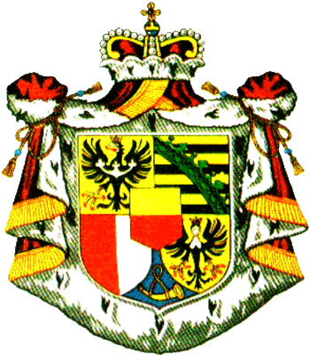 | Малый государственный герб

- государство в Центральной Европе, ассоциированное со Швейцарией. Площадь - 160,4 км², население - 35 870 чел.
Площадь страны 160.4 кв. километра. Лихтенштейн граничит со Швейцарией и Австрией, не имеет выходов к морю. Является одним из самых богатых государств. Здесь зарегистрировано больше компаний, чем жителей.
Крошечное государство с населением 29 тыс. человек расположено в Альпах, между Швейцарией и Австрией.
На экспорт идут продукты питания, почтовые марки, микрочипы, стоматологические инструменты. Лихтенштейн - развитая индустриальная страна с мощным сектором финансовых услуг и высоким уровнем жизни.
По происхождению население состоит преимущественно из австрийцев, немцев и швейцарцев. 33% населения - иностранцы.
Государственный язык - немецкий, существует несколько диалектов.

Самое маленькое государство Европы и всего мира - Мальтийский Орден (не путать с государством Мальта), полное название "Суверенный Военный Странноприимный Орден Святого Иоанна, Иерусалима, Родоса и Мальты".
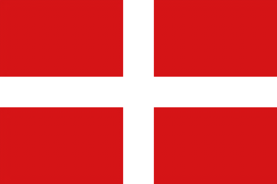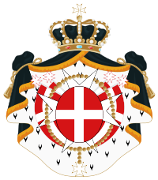

Как и Ватикан, Мальтийский Орден находится внутри территории Рима. С 1998 года Орден также владеет фортом Сант-Анджело на острове Мальта. Площадь территорий, которые контролирует Мальтийский Орден - 0,012 км². В ордене состоят 12,5 тысяч человек, которых можно считать гражданами этого государства. Не все признают Мальтийский орден в качестве государства, однако орден имеет дипломатические отношения со 104 государствами и является постоянным наблюдателем при ООН. Мальтийский орден выдает собственные паспорта и автомобильные номера, печатает собственную валюту и марки, т.е. имеет практически все признаки полноценного государства.

Сан-Марино, Республика Сан-Марино (существовало c X н.э. века по сей день)

Государственная символика
- государство, со всех сторон окружённое Италией. Площадь - 61 км², население - 32 075 чел.
Республика Сан – Марино. Это самое старое государство Европы.
Находится Сан – Марино не так далеко от Итальянского города Римини, стоящего на берегу Средиземного моря. Сан – Марино со всех сторон окружен территорией Италии. Государство было основано в 4 веке. Население Республики – около 32 тысяч человек. Столица Республики – одноименный город с населением в 4,5 тысячи жителей.
Его исторический центр – является объектом Всемирного наследия Юнеско. Страна имеет девять областей, в которых более тридцати населенных пунктов.
Основные отрасли экономики это – производство и туризм. В Сан – Марино есть университет и международная академия наук.
Республика Сан-Марино занимает площадь 61 кв. километр и имеет самое малое население среди стран-членов Европейского совета. Находится в Южной Европе, со всех сторон окружено территорией Италии. Это самая старая независимая страна в мире, она была основана 3 сентября 301 года. Кроме того Сан-Марино одна из самых богатых стран в мире, её доходы превышают расходы.
Государство расположено в центре Италии, на склоне горы Титан. Население - 28 тыс. жителей, официальный язык - итальянский.
Граждане гордятся тем, что государство принадлежит к древнейшим странам Европы.
По свидетельству древних источников, Сан-Марино основана в 301 году каменщиком Маринусом, который пришел на эту землю, спасаясь от римского императора Диоклетиана, известного ненавистью к христианам.
Маринус спрятался на горе Титан (701 м.) и основал там маленькую христианскую общину. Тогдашняя владелица земли, Фeлициссимa, завещала общине эту землю. Территория изначально называлась «Земля Святого Маринуса», отсюда и Сан-Марино.
Удивительно, но именно бедность и неудобное природное расположение позволили этому государству сохранить фактическую независимость. В Сан-Марино действует Конституция 17 в. Страной управляет Совет шестидесяти.
После Второй мировой войны Сан-Марино оказалась среди беднейших стран Европы. Однако сейчас страну ежегодно посещают три миллиона туристов, и это одна из главных статей дохода государства.
Экспортируют из Сан-Марино вино, керамику, краски, химикаты и строительный камень. Благодаря этому жители Сан-Марино являются одними из богатейших в Европе.

Тувалу Конституционная Монархия Тувалу (с 1978 г. по сей день)

Государственная символика

с 1978 г.  с 1995 г. по 1997 г.  с 1997 г. по сей день | по сей день

- тихоокеанское государство, расположенное на 5 атоллах и 4 островах. Общая площадь — 26 км². Население - 10 544 чел. Тувалу относится к числу самых бедных стран мира и эта страна была бы ещё беднее, если бы руководство страны не догадалось выставить на торги национальную доменную зону .tv и покупатель быстро нашёлся, т.к. зона .tv - лакомый кусочек для телевизионных компаний и видео-сайтов. Сейчас Тувалу ежеквартально получает по 1 млн. долларов в обмен на право использовать доменную зону .tv
островное государство Тувалу. Оно расположено на девяти островах, в которые входят – атоллы и коралловые островки. Численность населения Тувалу – около 12 тысяч человек. Примерно половина населения проживает в единственном городе – столице Тувалу – Фунафути. В Тувалу нет армии, нет местного телевидения, зато есть интернет и спутниковое телевидение. Основными отраслями экономики являются – рыболовство и сельское хозяйство. Из за отсутствия рек в Тувалу также проблемы с пресной водой. Не спасает и рытье колодцев – соленая вода и сточные воды загрязняют их. Науру и Тувалу – одни из беднейших государств в мире.
Без помощи ближайших соседей – таких как Австралия, им просто не выжить.
Тувалу расположена на юге Тихого океана, площадь её составляет 26 кв. километров. В состав страны также входят несколько коралловых островов. Раньше эти острова принадлежали Британской короне и именовались Острова Эллис, но в 1978 году получили независимость от англичан . Население страны – 10.5 тыс. человек. Из-за отсутствия природных ресурсов Тувалу приходится жить за счет помощи других стран.
Государство с населением 10,5 тыс. расположена на цепи девяти коралловых атоллов. Возможно, через 50 лет маленького островка уже не будет, если в океане поднимется уровень воды. Но даже если уровень океана останется неизменным, проблемы у Тувалу серьезные: рост численности нации и эрозия берегов.

Науру Республика Науру (с 1968 г. по сей день)

Государственная символика

Национальный и государственный флаг

- государство на одноимённом коралловом острове в западной части Тихого океана площадью 21 км². Население - 9 322 чел. Науру - самая маленькая независимая республика в мире, самое маленькое островное государство, самое маленькое государство Океании, самое маленькое государство за пределами Европы и единственная в мире республика без официальной столицы.
Республика Науру занимает третье место по площади своей территории. Находится она на кораловом острове в Тихом океане и имеет население – около 13 тысяч человек. Ближайший к республике материк это Австралия. Это удивительное государство, чья независимость была провозглашена в 1968 году, является самым маленьким островным государством в мире. Удивителен и тот факт что в Науру нет официальной столицы. Остров длинной всего в 5,6 и шириной в 4 километра имеет площадь – 21,3 кв.км. Его береговая линия – 19 километров. Удивительно но на острове нет ни одной реки, воду опресняют одной единственной опреснительной установкой. Местные жители собирают дождевые воды, а когда наступает засуха воду привозят из Австралии. Республика имеет электростанцию, радиостанцию, телевизионный центр, больницу в которой работают всего пять докторов. Экономика острова сильно зависит от Австралийской помощи.
Науру расположена на юге Тихого океана в Микронезии. Площадь государства составляет 21.3 кв. километра. Республика Науру является самым маленьким островным государством в мире. Она получила независимость в 1968 году, хотя родиной для аборигенов остров был в течении 3 тысяч лет. На сегодняшний день население страны примерно 9 тыс. человек. У государства Науру нет вооруженных сил.
Науру - наименьшее островное государство в мире, единственная республика в мире без собственного капитала. Количество жителей - 13 тыс.
В 1970-х годах коренные жители были самыми богатыми людьми на планете. Источником дохода страны были фосфаты. Тогда власть трудоустроила 95% своих граждан, обеспечила свой народ бесплатной медициной и образованием. Хотя не все жители это ценили - лишь треть детей ходили в среднюю школу.
Но ничто не длится вечно: запасы фосфатов исчерпались, и 90% территории острова оказались непродуктивными. Везде остались выработанные шахты.
Однако это не единственная проблема. Большинство граждан Науру страдают от ожирения. Медленный образ жизни, много алкоголя и жирной пищи - и 9 из 10 человек имеют избыточный вес. Кроме того, в Науру самый высокий уровень заболеваемости диабетом - более 40% населения.

Монако Княжество Монако (с 1815 г. по сей день)

Государственная символика

княжество, ассоциированное с Францией . Монако расположено на юге Европы на берегу Средиземного моря. Площадь - 2,02 км², население - 35 986 чел.
Княжество Монако находиться на берегу Средиземного моря, на юге Европы. Представляет собой небольшой отрезок побережья, находящийся не так далеко от Ниццы. Государство имеет население в 35 тысяч человек, и это при общей длине границ (сухопутной и морской) – не более 9 километров. В Монако очень большая плотность населения, она составляет более 18 тысяч человек на кв.км. История княжества началась в 1215 году, когда на этой территории основали колонию Генуэзской республики и построили крепость. Основными отраслями экономики Монако, помимо банковской и туристической, являются – строительство, электроника, химия, фармацевтикой. Казино Монако знамениты на весь мир. С 1950 года здесь проходят соревнования “Формулы -1″. Еще один удивительный факт – вооруженные силы Монако имеют численность – 82 человека.
Монако - вторая самая маленькая страна. За последние 20 лет, из-за осушения моря, площадь страны увеличилась и сейчас она составляет 20.2 кв. километра. Монако -монархическое государство, является одной из самых густонаселенных стран мира и насчитывает 30 тысяч жителей. Основной доход жителям приносит туризм.
Монако является второй наименьшей страной на Земле, однако наиболее густонаселенной (23 660 жителей на 1 км²).
Последние семь веков власть принадлежала семье Гримальди из Генуи. Сейчас Принц делит законодательную власть с Национальным Советом.
В Монако соотношения коренных жителей к приезжим - 1:5. В чем же причина? В течение длительного времени в Монако не устанавливали налога на прибыль. Это вызвало массовый приток в государство состоятельных иностранцев, богатых бизнесменов и владельцев крупных корпораций.
После долгих дебатов с Францией, крайне недовольной перемещением своих предпринимателей вместе с их капиталами в соседнее государство, налог на прибыль таки ввели. Но только для некоренных жителей.

Ватикан, Государство - Город Ватикан (с 1929 г. по сей день)

Государственная символика

находящийся внутри территории Рима. Ватикан - государство, ассоциированное с Италией. Площадь Ватикана - 0,44 км². Население - 836 чел.
1. Самое маленькое государство в мире – это Ватикан. Находится в столице Италии. Длинна его границы составляет – 3,2 километра, население около тысячи человек. В Ватикане есть свой банк, своя резервная электростанция, площадка для вертолетов, радиостанция и телевизионный центр. Также в Ватикане есть своя железнодорожная ветка длинной в 700 метров и вокзал. Экономика этого государства – анклава напрямую зависит от пожертвований и туризма. История города – государства началась в 1929 году. Интересные факты о Ватикане: в 1983 году здесь не родилось не одного ребенка, а в 2005 году здесь было заключено 111 браков.
Ватикан - это закрытый город-государство. Он расположен в одном из районов Рима и занимает площадь в 44 гектара. Он был основан в 1929 году Римской Католической церковью, управляется Папой Римским и конклавом кардиналов, имеет статус независимого государства и даже свою армию. Правда, не смотря на столь маленькую территорию, осмотреть его за один день вряд ли удастся - столько архитектурных, скульптурных и живописных шедевров собрано в нем. Сикстинская капелла, Собор Святого Петра, резиденция Папы – Апостольский дворец и др. - далеко не полный список шедевров. Половину территории страны занимают Ватиканские сады. Официальными гражданами Ватикана являются примерно 800 человек, а несколько тысяч итальянцев ежедневно ездят сюда на работу.
Возможно, Ватикан и маленькая страна, зато очень мощная. Это независимая территория Святого Престола Католической Церкви, сторонниками которой являются около миллиарда людей на планете.
Самая маленькая страна мира размером с поле для гольфа находится на территории Рима и насчитывает 770 тыс. жителей. Жителями страны считают тех, кто в ней работает.
Страна охраняется мельчайшей древнейшей армией в мире, Швейцарской гвардией (Swiss Guard). Ее сформировали швейцарские купцы в 1506 году. Сейчас армия насчитывает 100 человек, все они холостые католики, граждане Швейцарии.
Официальными языками Ватикана служат латинский и итальянский.
Экономика страны исключительна: это единственная неприбыльная экономика мира. Деньги Ватикан получает от пожертвований католиков всего мира, продажи почтовых марок, книг и туризма. И еще одно: как духовный центр Ватикан не собирает налогов.

Все вышеперечисленные страны и зависимые территории признаны международным сообществом или хотя бы несколькими государствами, однако существует не признанное ни одной страной государство, которое по площади меньше Мальтийского ордена и по населению меньше Ватикана.
Княжество Силенд, расположенное на морской платформе в Северном море в 10 километрах от побережья Великобритании, имеет площадь всего 0,00055 км² (550 м²). Что касается населения, то в 2002 году власти Силенда заявили, что население государства 27 человек. Однако при этом постоянно живёт на территории Силенда лишь охранник.

Физически территория Силенда возникла в ходе Второй мировой войны. В 1942 году ВМС Великобритании соорудили на подступах к побережью несколько платформ. Одной из них был Рафс-Тауэр. Во время войны на платформах размещались зенитные орудия и находился гарнизон из 200 человек. После окончания военных действий большинство башен было разрушено, но Рафс-Тауэр, будучи за пределами британских территориальных вод, остался нетронутым. В 1967 году отставной майор британской армии Пэдди Рой Бэйтс объявил о создании на территории платформы Рафс-Тауэр суверенного государства Силенд (Sealand, по-английски "морская земля") и провозгласил себя князем Роем I. В 1972 году Силенд начал чеканить монету. В 1975 году вступила в силу первая конституция Силенда. Появились флаг и герб.
В 1997 году выяснилось, что без ведома руководства Силенда нелегально распространяются паспорта этого государства. Всего было продано более 150 тысяч паспортов, после чего Силенд был вынужден отменить паспорта. В январе 2007 года владельцами страны было озвучено намерение о её продаже. Сразу после этого торрент-сайт The Pirate Bay начал сбор средств на приобретение Силенда, чтобы добиться независимости от властей других государств, однако сделка не состоялась.
Официальный сайт Силенда - sealandgov.org
В заключении стоит отметить что уровень жизни в самых маленьких странах в мира, очень сильно зависит от того, в каком месте земли они находятся.

Название | Площадь, км² | Население, 2000 г., тыс. чел. | Плотность населения, чел/км²
Ватикан | 0,44 | 0,9 | 2 045
Монако | 2 | 32 | 15 847
Науру | 21 | 12 | 564
Тувалу | 26 | 11 | 417
Сан-Марино | 60 | 27 | 449
Лихтенштейн | 160 | 32 | 200
Маршалловы о-ва | 181 | 68 | 376
Сент-Китс и Невис | 269 | 39 | 108
Мальдивы | 300 | 301 | 1 005
Гренада | 340 | 89 | 264

Мне стало интересно – какие самые маленькие в мире государства? И в которых из них жить лучше всего?
Получилась вот такая пятерка мини – государств. 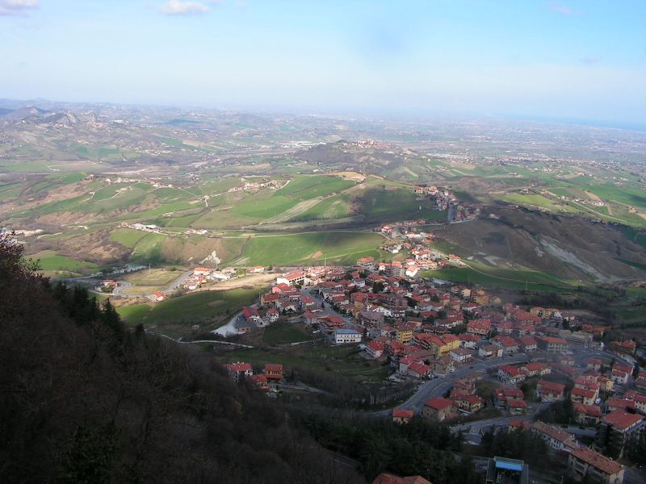
1. Ватикан – 0,44 кв.км. 2. Монако – 2 кв.км. 3. Науру – 21 кв.км. 4. Тувалу – 26 кв.км. 5. Сан – Марино – 60 кв.км.
1. Самое маленькое государство в мире – это Ватикан. Находится в столице Италии. 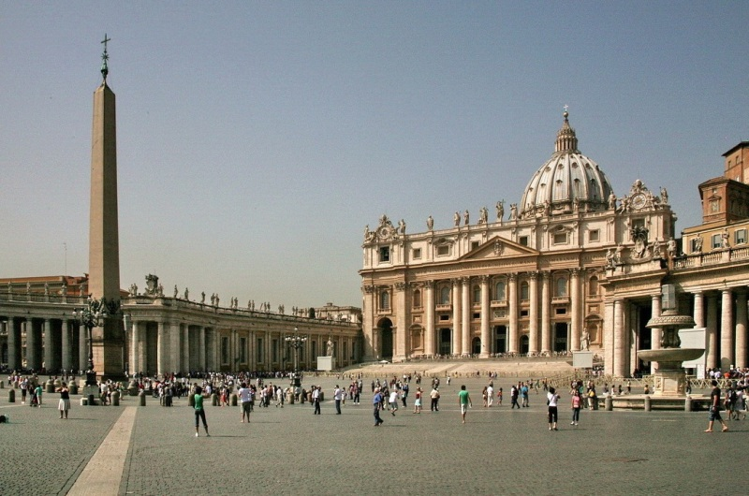Длинна его границы составляет – 3,2 километра, население около тысячи человек. В Ватикане есть свой банк, своя резервная электростанция, площадка для вертолетов, радиостанция и телевизионный центр. Также в Ватикане есть своя железнодорожная ветка длинной в 700 метров и вокзал. Экономика этого государства – анклава напрямую зависит от пожертвований и туризма.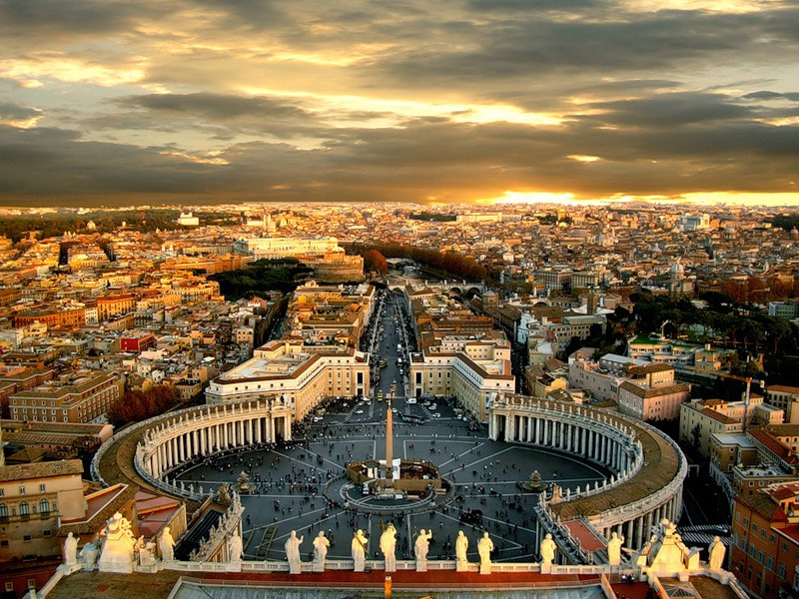 История города – государства началась в 1929 году. Интересные факты о Ватикане: в 1983 году здесь не родилось не одного ребенка, а в 2005 году здесь было заключено 111 браков.
2. Княжество Монако находиться на берегу Средиземного моря, на юге Европы. Представляет собой небольшой отрезок побережья, находящийся не так далеко от Ниццы. 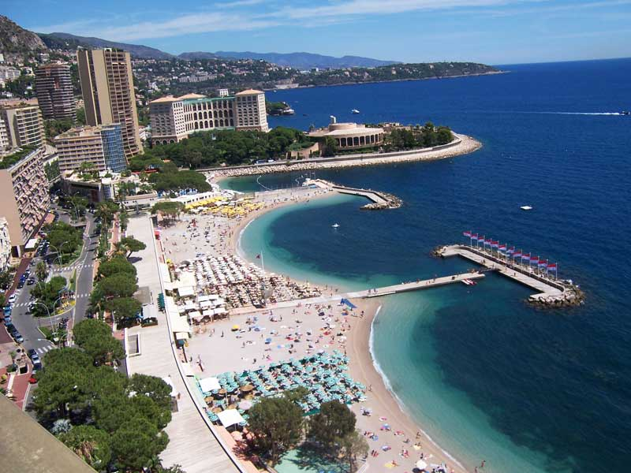Государство имеет население в 35 тысяч человек, и это при общей длине границ (сухопутной и морской) – не более 9 километров. В Монако очень большая плотность населения, она составляет более 18 тысяч человек на кв.км. 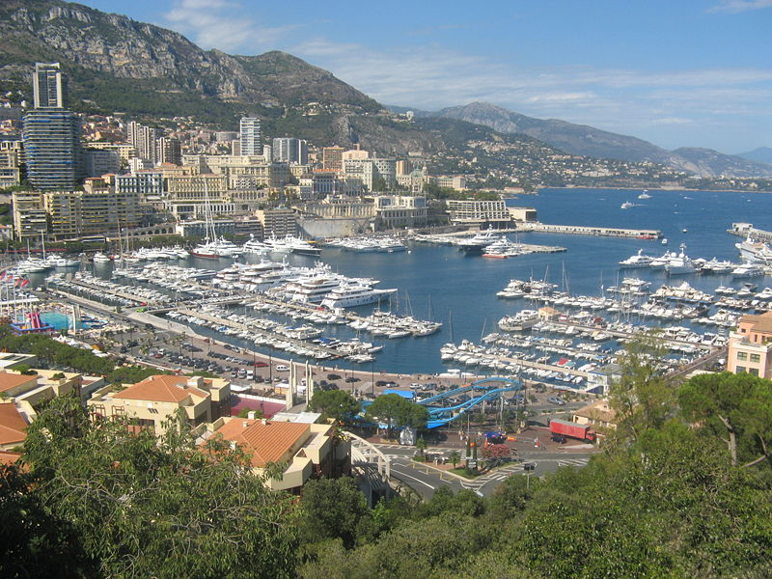История княжества началась в 1215 году, когда на этой территории основали колонию Генуэзской республики и построили крепость. Основными отраслями экономики Монако, помимо банковской и туристической, являются – строительство, электроника, химия, фармацевтикой. Казино Монако знамениты на весь мир. С 1950 года здесь проходят соревнования “Формулы -1″.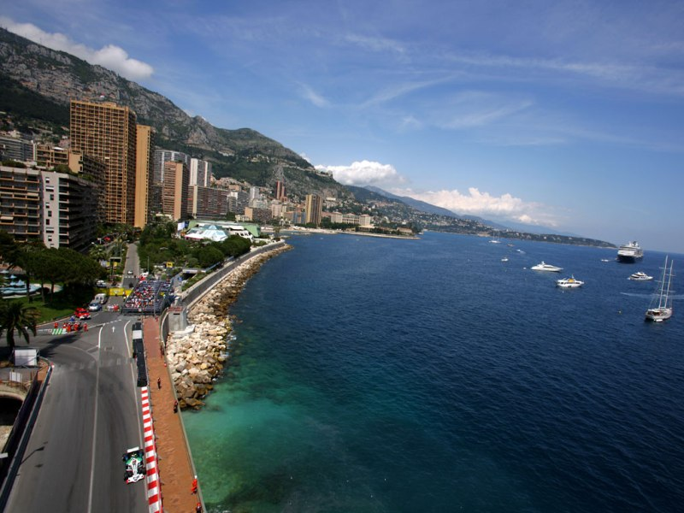 Еще один удивительный факт – вооруженные силы Монако имеют численность – 82 человека.
3. Республика Науру занимает третье место по площади своей территории. Находится она на кораловом острове в Тихом океане и имеет население – около 13 тысяч человек.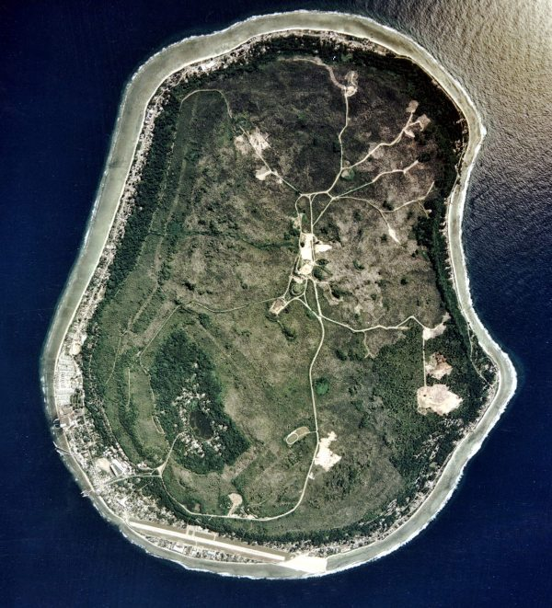 Ближайший к республике материк это Австралия. Это удивительное государство, чья независимость была провозглашена в 1968 году, является самым маленьким островным государством в мире. 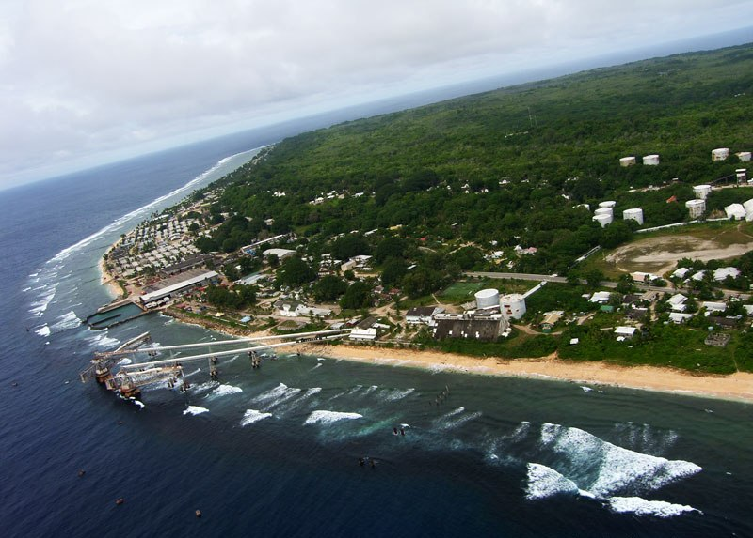Удивителен и тот факт что в Науру нет официальной столицы. Остров длинной всего в 5,6 и шириной в 4 километра имеет площадь – 21,3 кв.км. Его береговая линия – 19 километров. Удивительно но на острове нет ни одной реки, воду опресняют одной единственной опреснительной установкой. 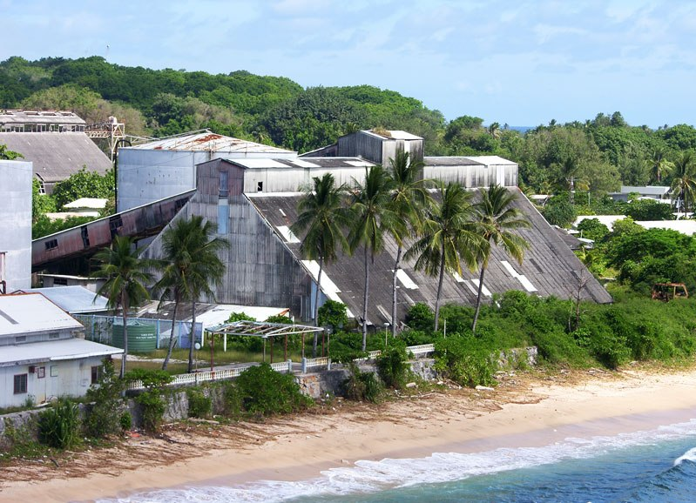Местные жители собирают дождевые воды, а когда наступает засуха воду привозят из Австралии. Республика имеет электростанцию, радиостанцию, телевизионный центр, больницу в которой работают всего пять докторов. Экономика острова сильно зависит от Австралийской помощи.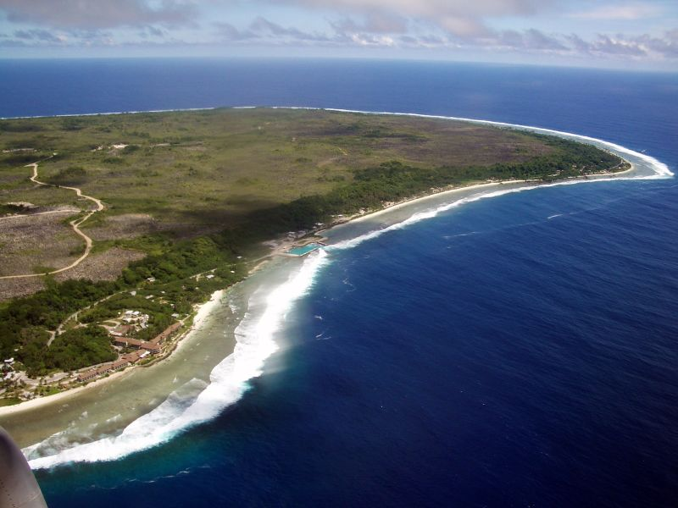
4. Не так далеко от Науру находится другое островное государство Тувалу. Оно расположено на девяти островах, в которые входят – атоллы и коралловые островки.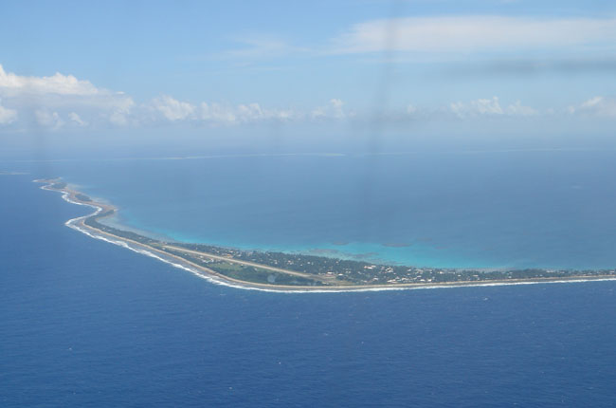 Численность населения Тувалу – около 12 тысяч человек. Примерно половина населения проживает в единственном городе – столице Тувалу – Фунафути. В Тувалу нет армии, нет местного телевидения, зато есть интернет и спутниковое телевидение.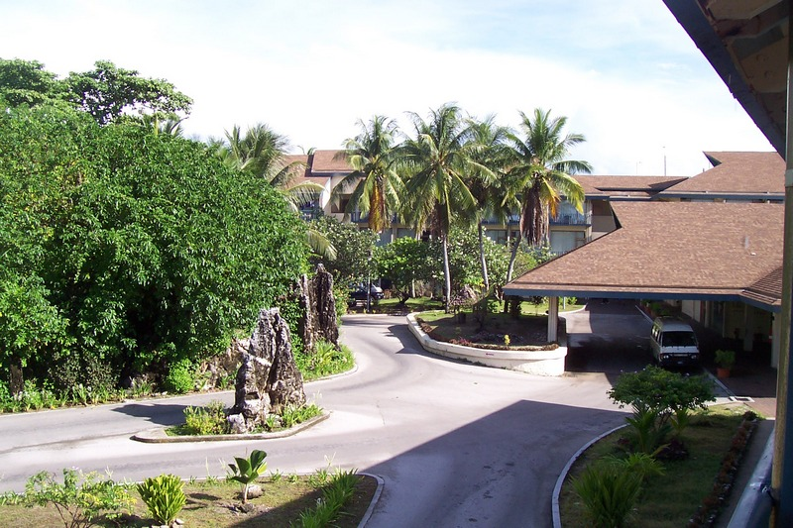 Основными отраслями экономики являются – рыболовство и сельское хозяйство. Изза отсутствия рек в Тувалу также проблемы с пресной водой. Не спасает и рытье колодцев – соленая вода и сточные воды загрязняют их. Науру и Тувалу – одни из беднейших государств в мире.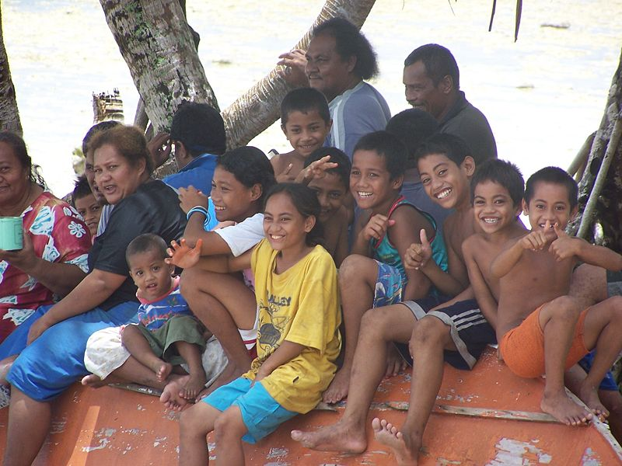
Без помощи ближайших соседей – таких как Австралия, им просто не выжить.
5. Замыкает список Республика Сан – Марино. Это самое старое государство Европы. 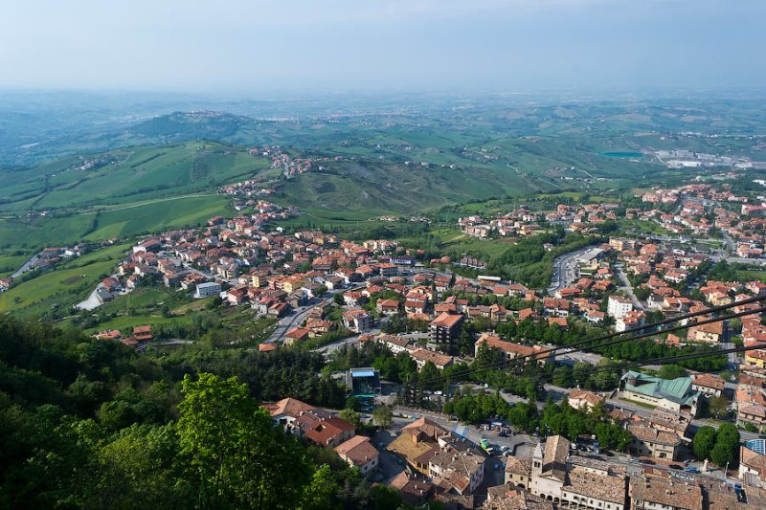
Находится Сан – Марино не так далеко от Итальянского города Римини, стоящего на берегу Средиземного моря. Сан – Марино со всех сторон окружен территорией Италии. Государство было основано в 4 веке. Население Республики – около 32 тысяч человек. Столица Республики – одноименный город с населением в 4,5 тысячи жителей. 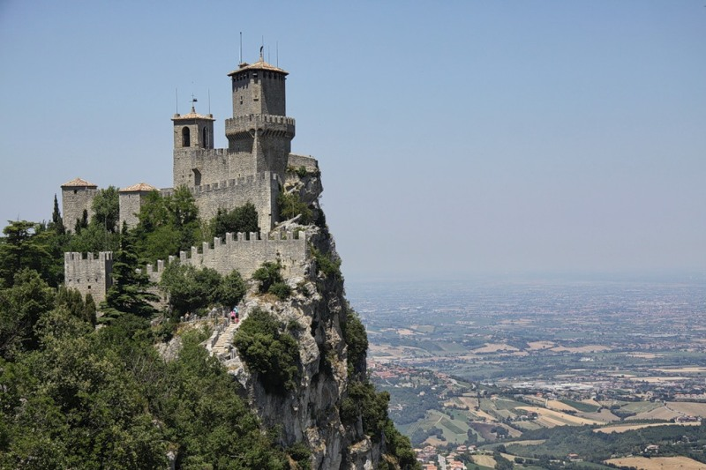
Его исторический центр – является объектом Всемирного наследия Юнеско. Страна имеет девять областей, в которых более тридцати населенных пунктов. 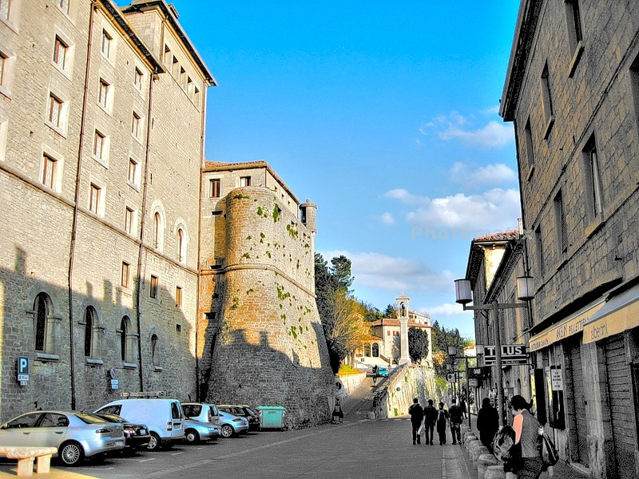
Основные отрасли экономики это – производство и туризм. В Сан – Марино есть университет и международная академия наук.
В заключении стоит отметить что уровень жизни в самых маленьких странах в мира, очень сильно зависит от того, в каком месте земли они находятся.
Компания AmondSmithLtd - уже 10 лет специализируется на оффшорном бизнесе. На сайте компании можно не только узнать что такое оффшор, для чего он нужен и как его использовать в своем бизнесе, но и заказать услуги компании.

Топ 10: Самые маленькие государства
Проживая в больших странах, не каждый и не всегда может объездить все уголки своей родины. Однако в мире есть государства, все достопримечательности и интересности которых можно осмотреть за день-другой. Итак, представляем топ 10 самых маленьких государств в мире.
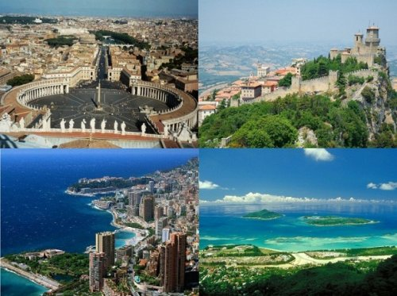
Итак:
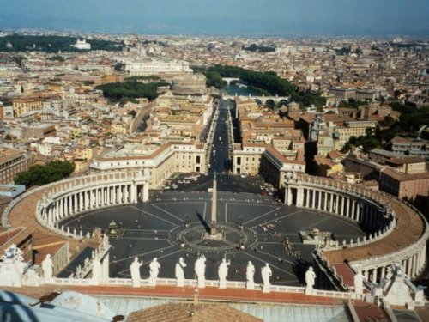
1. Ватикан
Ватикан - это закрытый город-государство.Он расположен в одном из районов Рима и занимает площадь в 44 гектара. Он был основан в 1929 году Римской Католической церковью, управляется Папой Римским и конклавом кардиналов, имеет статус независимого государства и даже свою армию. Правда, не смотря на столь маленькую территорию, осмотреть его за один день вряд ли удастся - столько архитектурных, скульптурных и живописных шедевров собрано в нем. Сикстинская капелла, Собор Святого Петра, резиденция Папы – Апостольский дворец и др. - далеко не полный список шедевров. Половину территории страны занимают Ватиканские сады. Официальными гражданами Ватикана являются примерно 800 человек, а несколько тысяч итальянцев ежедневно ездят сюда на работу.
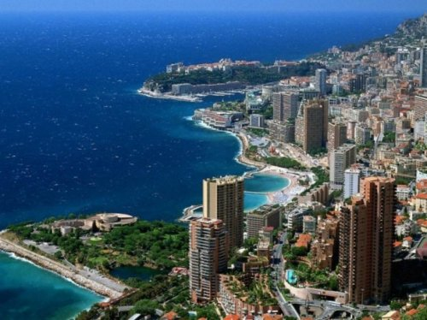
2. Монако
Монако - вторая самая маленькая страна. За последние 20 лет, из-за осушения моря, площадь страны увеличилась и сейчас она составляет 20.2 кв. километра. Монако -монархическое государство, является одной из самых густонаселенных стран мира и насчитывает 30 тысяч жителей. Основной доход жителям приносит туризм.
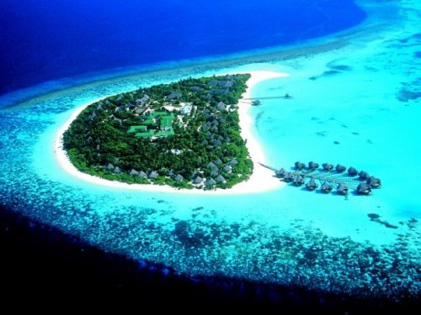
3. Науру
Науру расположена на юге Тихого океана в Микронезии. Площадь государства составляет 21.3 кв. километра. Республика Науру является самым маленьким островным государством в мире. Она получила независимость в 1968 году, хотя родиной для аборигенов остров был в течении 3 тысяч лет. На сегодняшний день население страны примерно 9 тыс. человек. У государства Науру нет вооруженных сил.
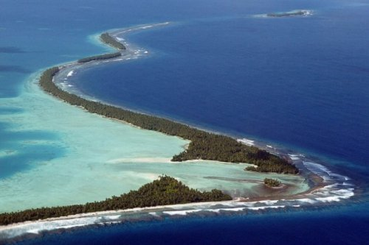
4. Тувалу
Тувалу расположена на юге Тихого океана, площадь её составляет 26 кв. километров. В состав страны также входят несколько коралловых островов. Раньше эти острова принадлежали Британской короне и именовались Острова Эллис, но в 1978 году получили независимость от англичан . Население страны – 10.5 тыс. человек. Из-за отсутствия природных ресурсов Тувалу приходится жить за счет помощи других стран.
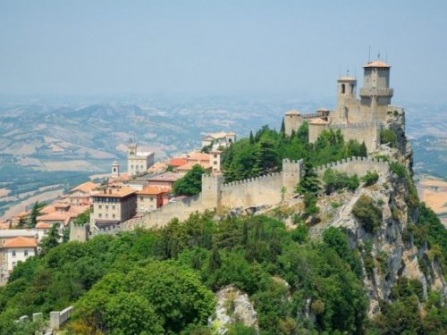
5. Сан-Марино
Республика Сан-Марино занимает площадь 61 кв. километр и имеет самое малое население среди стран-членов Европейского совета. Находится в Южной Европе, со всех сторон окружено территорией Италии. Это самая старая независимая страна в мире, она была основана 3 сентября 301 года. Кроме того Сан-Марино одна из самых богатых стран в мире, её доходы превышают расходы.
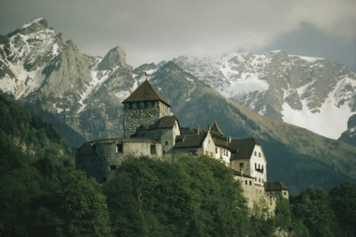
6. Лихтенштэйн
Площадь страны 160.4 кв. километра. Лихтенштейн граничит со Швейцарией и Австрией, не имеет выходов к морю. Является одним из самых богатых государств. Здесь зарегистрировано больше компаний, чем жителей.
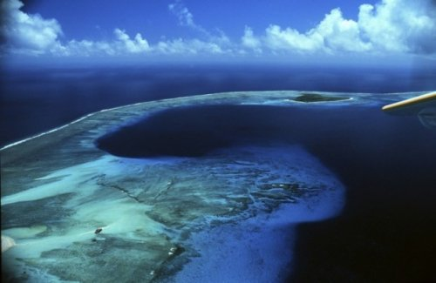
7. Маршаловы острова
Это государство находится в центре Тихого океана и состоит в основном из коралловых островов. Площадь страны – 181 кв. километр, население 62 тысячи. В 1986 году Острова получили независимость от США, но страна не имеет природных ресурсов и импорт товаров намного превышает экспорт, поэтому до сих пор лишь помощь Америки помогает им «держаться на плаву».
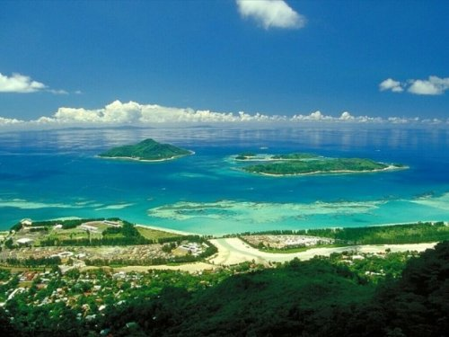
8. Сейшельские острова
Рай на Земле, Сейшельские Острова занимают площадь 455 кв километра, население 84 тыс. человек. Архипелаг расположен в Индийскм океане, севернее Мадагаскара и состоит из 115 островов . Островам удалось развиться благодаря экспорту кокоса, ванили и корицы. Но со времени обретения независимости в 1976 году главным источником доходов стал туризм.
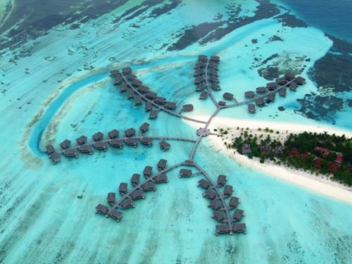
9. Мальдивы
Мальдивская Республика - островная страна. Она расположена в Индийском океане и по площади является самой маленькой Азиатской страной. Площадь страны 298 кв. км., количество населения - 396 тысяч. В столице страны – Мале живет две трети жителей. Раньше страна развивалась благодаря экспорту сушенного тунца, моллюсков каури и кокосовых тросов, сейчас главный доход приносит туризм.
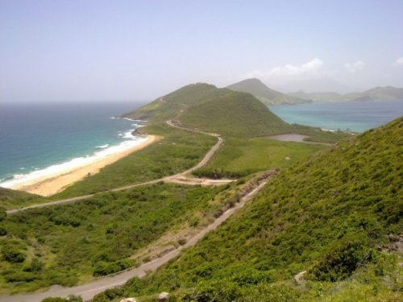
10. Федерация Сент-Китс и Невис
Расположено в Вест-Индии – между Северной и Южной Америкой на островах Атлантического океана. Государство состоит из двух островов общей площадью 261 кв. км. Это были первые острова заселенные европейцами. Главный источник дохода - туризм, так же развиты сельское хозяйство и офшорное банковское дело.

Read more: http://www.bugaga.ru/pictures/geo/1146735514-samye-malenkie-gosudarstva.html#ixzz2DVAJryex

10 самых маленьких стран мира

Раздел | Интересное
Просмотров | 1308
Добавил | Angel
Дата | 11 месяцев назад
Уже писали о самых больших странах мира. А как же насчет самых маленьких? Мы решили восстановить справедливость и разместить рейтинг10 самых маленьких по площади стран мира.
Каждая из них занимает не более 518 км² (200 квадратных миль). Даже крошечный Сингапур - и тот не попал в список, потому что имеет территорию 637 км²
И так, читаем.
1. Ватикан (0,44 км²)

Возможно, Ватикан и маленькая страна, зато очень мощная. Это независимая территория Святого Престола Католической Церкви, сторонниками которой являются около миллиарда людей на планете.
Самая маленькая страна мира размером с поле для гольфа находится на территории Рима и насчитывает 770 тыс. жителей. Жителями страны считают тех, кто в ней работает.
Страна охраняется мельчайшей древнейшей армией в мире, Швейцарской гвардией (SwissGuard). Ее сформировали швейцарские купцы в 1506 году. Сейчас армия насчитывает 100 человек, все они холостые католики, граждане Швейцарии.
Официальными языками Ватикана служат латинский и итальянский.
Экономика страны исключительна: это единственная неприбыльная экономика мира. Деньги Ватикан получает от пожертвований католиков всего мира, продажи почтовых марок, книг и туризма. И еще одно: как духовный центр Ватикан не собирает налогов.
2. Монако (1,96 км²)
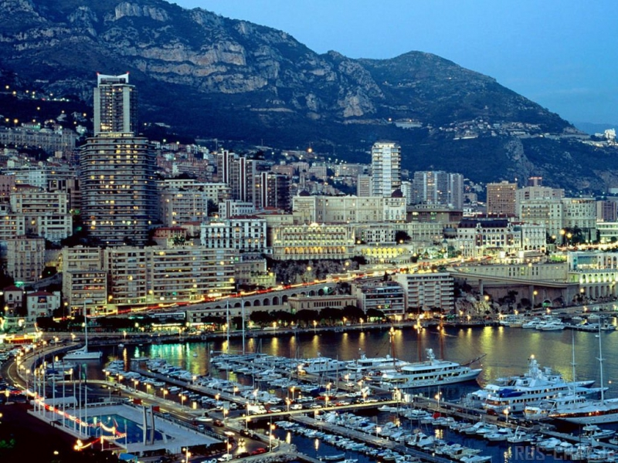
Монако является второй наименьшей страной на Земле, однако наиболее густонаселенной (23 660 жителей на 1 км²).
Последние семь веков власть принадлежала семье Гримальди из Генуи. Сейчас Принц делит законодательную власть с Национальным Советом.
В Монако соотношения коренных жителей к приезжим - 1:5. В чем же причина? В течение длительного времени в Монако не устанавливали налога на прибыль. Это вызвало массовый приток в государство состоятельных иностранцев, богатых бизнесменов и владельцев крупных корпораций.
После долгих дебатов с Францией, крайне недовольной перемещением своих предпринимателей вместе с их капиталами в соседнее государство, налог на прибыль таки ввели. Но только для некоренных жителей.
3. Науру (21 км²)
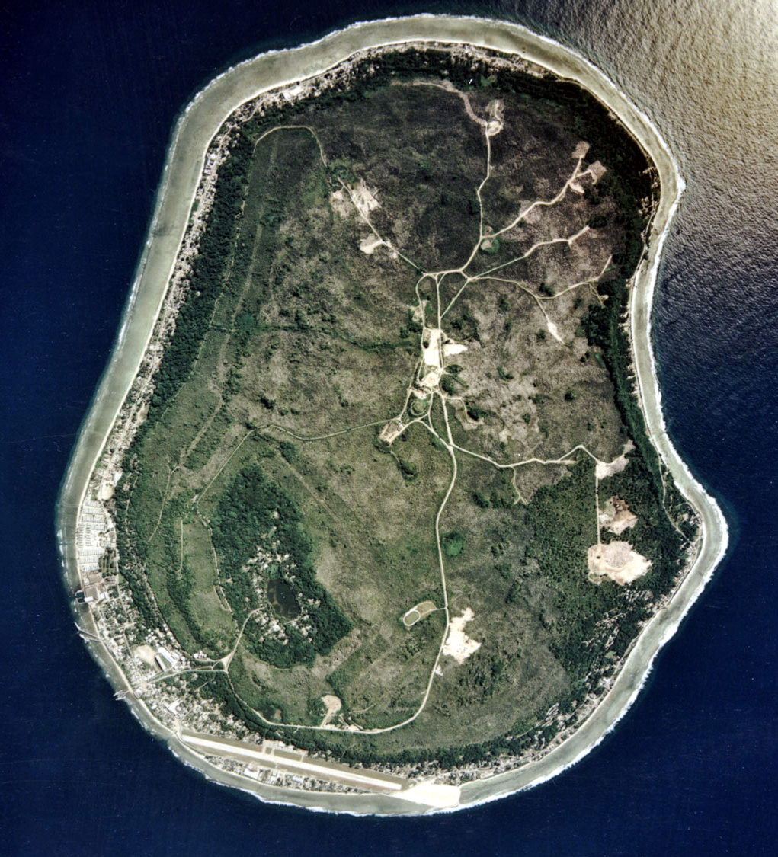
Науру - наименьшее островное государство в мире, единственная республика в мире без собственного капитала. Количество жителей - 13 тыс.
В 1970-х годах коренные жители были самыми богатыми людьми на планете. Источником дохода страны были фосфаты. Тогда власть трудоустроила 95% своих граждан, обеспечила свой народ бесплатной медициной и образованием. Хотя не все жители это ценили - лишь треть детей ходили в среднюю школу.
Но ничто не длится вечно: запасы фосфатов исчерпались, и 90% территории острова оказались непродуктивными. Везде остались выработанные шахты.
Однако это не единственная проблема. Большинство граждан Науру страдают от ожирения. Медленный образ жизни, много алкоголя и жирной пищи - и 9 из 10 человек имеют избыточный вес. Кроме того, в Науру самый высокий уровень заболеваемости диабетом - более 40% населения.
4. Тувалу (26 км²)
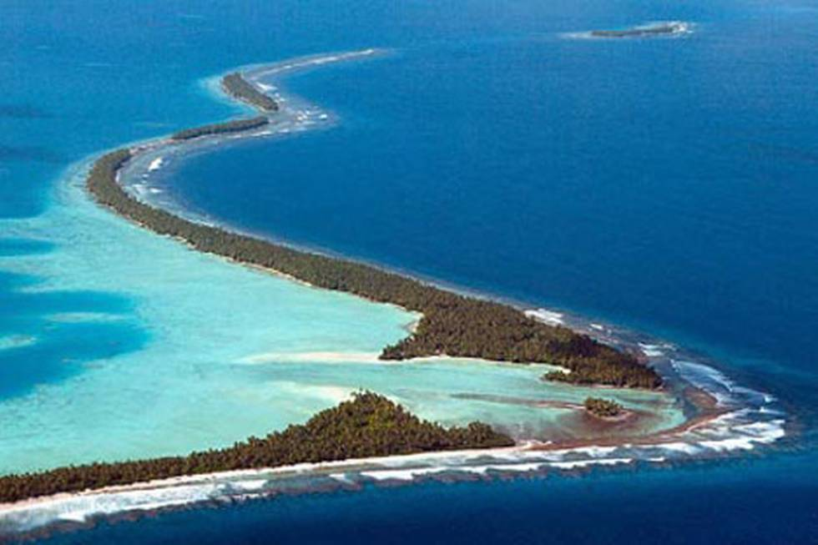
Государство с населением 10,5 тыс. расположена на цепи девяти коралловых атоллов. Возможно, через 50 лет маленького островка уже не будет, если в океане поднимется уровень воды. Но даже если уровень океана останется неизменным, проблемы у Тувалу серьезные: рост численности нации и эрозия берегов.

5. Сан-Марино (61 км²)
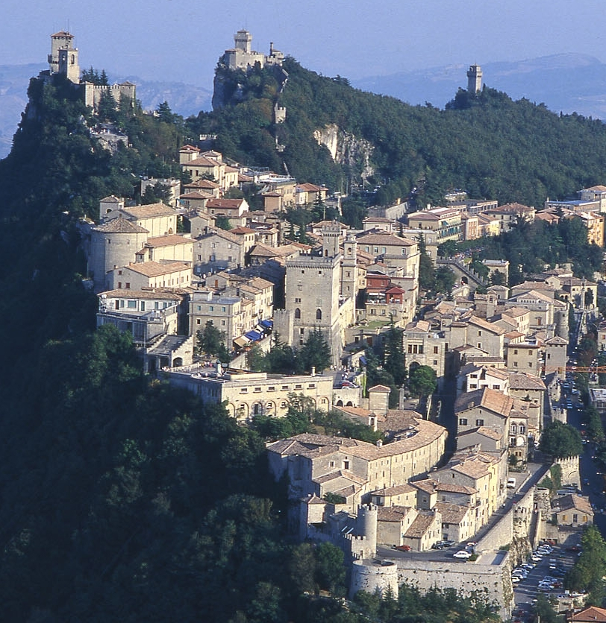
Государство расположено в центре Италии, на склоне горы Титан. Население - 28 тыс. жителей, официальный язык - итальянский.
Граждане гордятся тем, что государство принадлежит к древнейшим странам Европы.
По свидетельству древних источников, Сан-Марино основана в 301 году каменщиком Маринусом, который пришел на эту землю, спасаясь от римского императора Диоклетиана, известного ненавистью к христианам.
Маринус спрятался на горе Титан (701 м.) и основал там маленькую христианскую общину. Тогдашняя владелица земли, Фeлициссимa, завещала общине эту землю. Территория изначально называлась «Земля Святого Маринуса», отсюда и Сан-Марино.
Удивительно, но именно бедность и неудобное природное расположение позволили этому государству сохранить фактическую независимость. В Сан-Марино действует Конституция 17 в. Страной управляет Совет шестидесяти.
После Второй мировой войны Сан-Марино оказалась среди беднейших стран Европы. Однако сейчас страну ежегодно посещают три миллиона туристов, и это одна из главных статей дохода государства.
Экспортируют из Сан-Марино вино, керамику, краски, химикаты и строительный камень. Благодаря этому жители Сан-Марино являются одними из богатейших в Европе.
6. Лихтенштейн (160 км²)
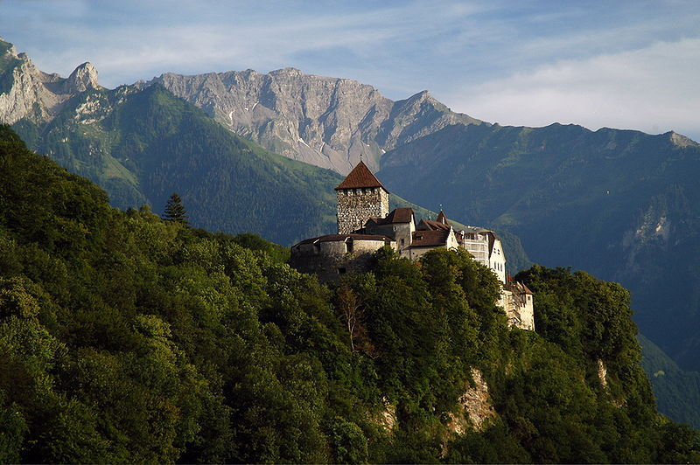
Крошечное государство с населением 29 тыс. человек расположено в Альпах, между Швейцарией и Австрией.
На экспорт идут продукты питания, почтовые марки, микрочипы, стоматологические инструменты. Лихтенштейн - развитая индустриальная страна с мощным сектором финансовых услуг и высоким уровнем жизни.
По происхождению население состоит преимущественно из австрийцев, немцев и швейцарцев. 33% населения - иностранцы.
Государственный язык - немецкий, существует несколько диалектов.
7. Маршалловы острова (180 км²)
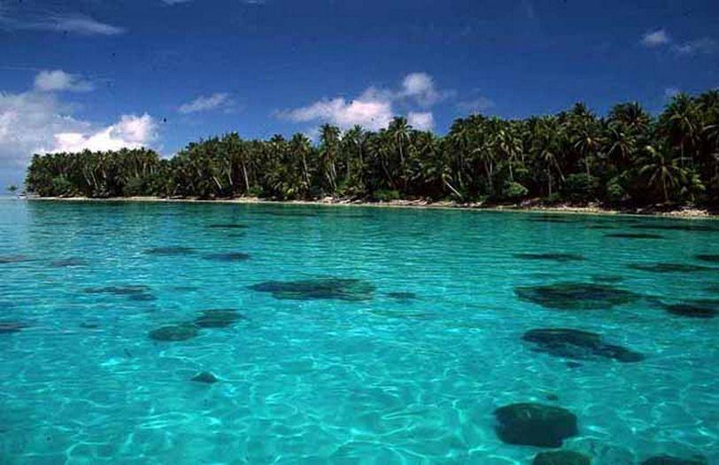
Маршалловы острова - это архипелаг из коралловых рифов и островков.
Население - 52 тыс., официальный язык - английский. Формально подчиняются Британской короне, несмотря на добытую 1986 независимость.
Статьями прибыли является копра, фосфаты и рыба. Важным источником поступлений в бюджет стал туризм.
8. Сейшельские острова (217 км²)

Самое маленькое суверенное государство Африки. В 1976 году 69 тыс. жителей стали независимыми от Великобритании. Официальными языками являются креольский, французский и английский. Основа экономики государства - туризм.
9. Сент-Китс и Невис (269 км²)
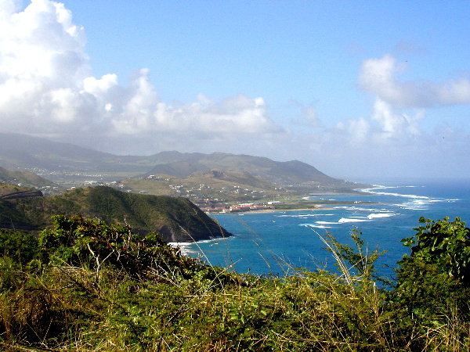
Карибская страна с населением 41 тыс. человек обрела независимость в 1983 году. Экспортирует сахар, моллюсков, электронику, товары легкой промышленности. Государственный язык - английский.
10. Мальдивские острова (298 км²)
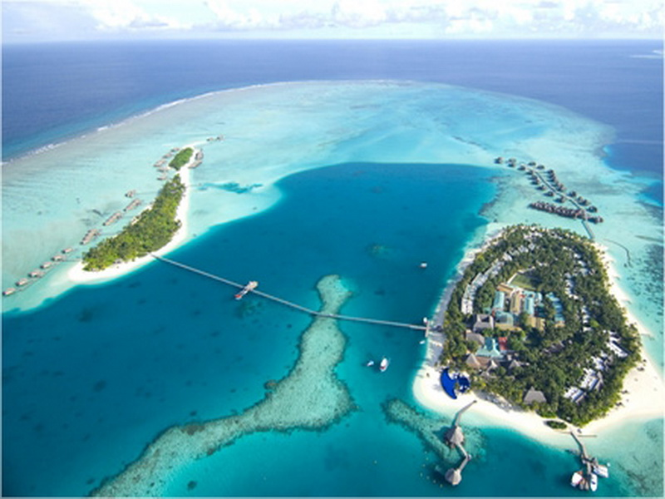
Количество островов, входящих в это государство, составляют десятую часть из 2 тыс. островов Тихого океана.
Страна стала независимой от Великобритании в 1965 году.население - 181 тыс., официальные языки - мальдивский, английский.

